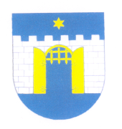OBEC PREDMIER

GARDEN TEAM s. r. o.
Lombardiniho 1648
014 01 Bytča

Naša značka: Vaša značka: Vybavuje: Predmier, dňa:
13 / 2020 Štefan Klus 15.06.2020

Vec: Objednávka:

Objednávam u Vás vyrovnanie, sieťkovanie, pieskovanie a úpravy trávnika na futbalovom ihrisku Predmier. Cena bola stanovená podľa cenovej ponuky.

Za vybavenie vopred ďakujem. S pozdravom

–––––––––––––––––––––––––
Štefan KLUS
Starosta obce

_________________________________________________________________________________
Obec PREDMIER IČO: 00 321 567 DIČ: 20 20 618 534
013 51 PREDMIER č. 55 IBAN: SK94 0200 0000 0009 2582 8432
tel./fax : 041/5573 181
e-mail : obecnyurad@predmier.sk
www.predmier.sk

